Для подключения к конференции 20 июня 2026 года необходимо выполнить следующие действия:
Компьютер
- Перейти по ссылке: https://my.mts-link.ru/event/17029098250/16138133511/
- В правом верхнем углу нажимаете на кнопку «Зарегистрироваться»
- Напишите в следующем окне Почту (ОБЯЗАТЕЛЬНО) Имя и Фамилию, Должность и Место работы и нажимаете на кнопку «Зарегистрироваться»
- На почту, которую Вы написали, придет письмо-приглашение, благодаря которой вы сможете попасть на конференцию
- В день конференции (4 июня 2026 года, 09:15) откройте письмо на почте, которое получали ранее и нажмите на кнопку «Перейти к вебинару»
- Готово! Удачного прослушивания!

Телефон/Планшет
- Скачиваете на телефон/планшет приложение МТС Линк через Google Play/App Store
- Перейти по ссылке: https://my.mts-link.ru/event/17029098250/16138133511/
- Вам предложит перейти в приложение МТС Линк – переходите!
- Нажмите на кнопку «Зарегистрироваться»
- Напишите в следующем окне Почту (ОБЯЗАТЕЛЬНО) Имя и Фамилию, Должность и Место работы и нажимаете на кнопку «Зарегистрироваться»
- На почту, которую Вы написали, придет письмо-приглашение, благодаря которой вы сможете попасть на конференцию
- В день конференции (4 июня 2026 года, 09:15) откройте письмо на почте, которое получали ранее и нажмите на кнопку «Перейти к вебинару»
- Готово! Удачного прослушивания!

Как выглядит приложение на телефоне:
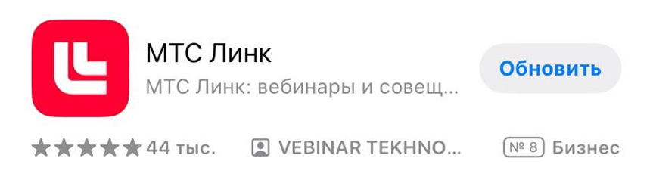

Документация по данному учебному мероприятию представлена в Комиссию по оценке учебных мероприятий и материалов для НМО.
Согласно требованиям Координационного совета НМО на онлайн-мероприятие,
будет вестись учет продолжительности просмотра и контроль присутствия участников, которое будет осуществляться методом закрытия всплывающих окон (экранных баннеров "Контроль присутствия").

Баллы НМО начисляются при соблюдении нескольких условий:
1. Общее время присутствия - не менее 380 минут от трансляции.
2. Закрытие не менее 7 экранных баннеров "Контроль присутствия" (общее количество 8 )

Телефон службы технической поддержки:
8(920)406-80-71

